实验二 CSS样式设置
一、实验目的
1. 了解CSS的基本结构
2. 掌握在网页中加入CSS的方法
3. 掌握利用CSS设置元素样式的的方法
二、实验环境
操作系统：WindowsXP/Windows7/Windows10
浏览器：chrome、firefox、ie
编辑工具：VS Code/Sublime Text3.
三、实验内容及要求
1. 练习使用CSS设置如下的页面文字效果。
（1）注意下划线和上划线的实现；
（2）注意对字体的修饰；
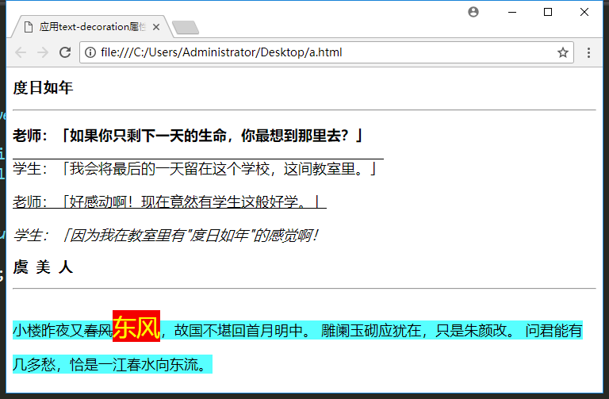

2．制作一个如下图所示的页面
(1) 插入图片，控制图片的位置
(2) 控制图片和文字保持距离
(3) 设置文字居中显示
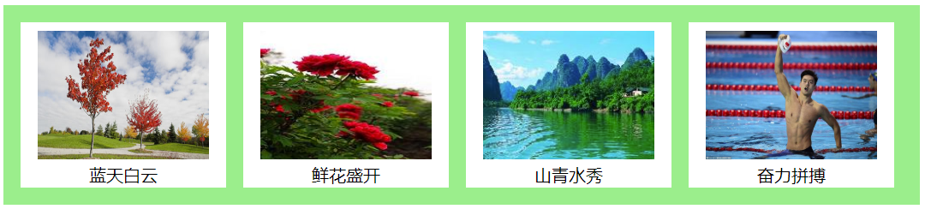

3．制作一个如下图所示的页面
（1）注意圆角的不同
（2）通过样式表文件来实现样式设置。
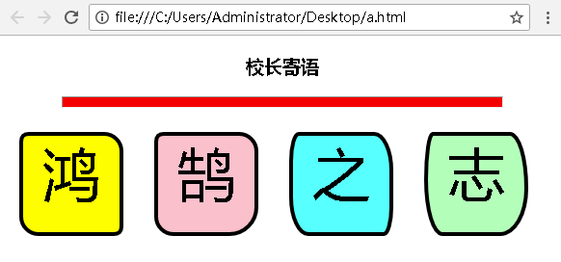

四、实验报告
1．写出实现过程
2．写出设计过程中出现的问题及解决的方法
3．写出设计心得体会

